招標內容：標售車輛年份廠牌型式及所在位置/車牌皆已撤銷(如下表)
序號 | 車號 | 領牌日期 | 里程 | 車輛品牌 | 車型 | 車身顏色 | 所在位置
1 | 311AU | 2007.7.10 | 394820 | ISUZU | 3.49T | 黑 | 彰中轉
1 | 配備：  ■冷氣機、■音響、■變速箱、■影音播放系統主機(包含VCD、DVD) 、□皮椅、■鋁圈、□安全氣囊、□防鎖死剎車系統(ABS)、□標準備胎、□緊急備胎、■隨車工具、■安全帶、□其他配備_________。

本次招標車照片：前、後、右、左，共計四張
前 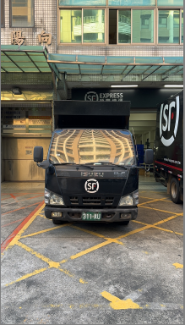 | 後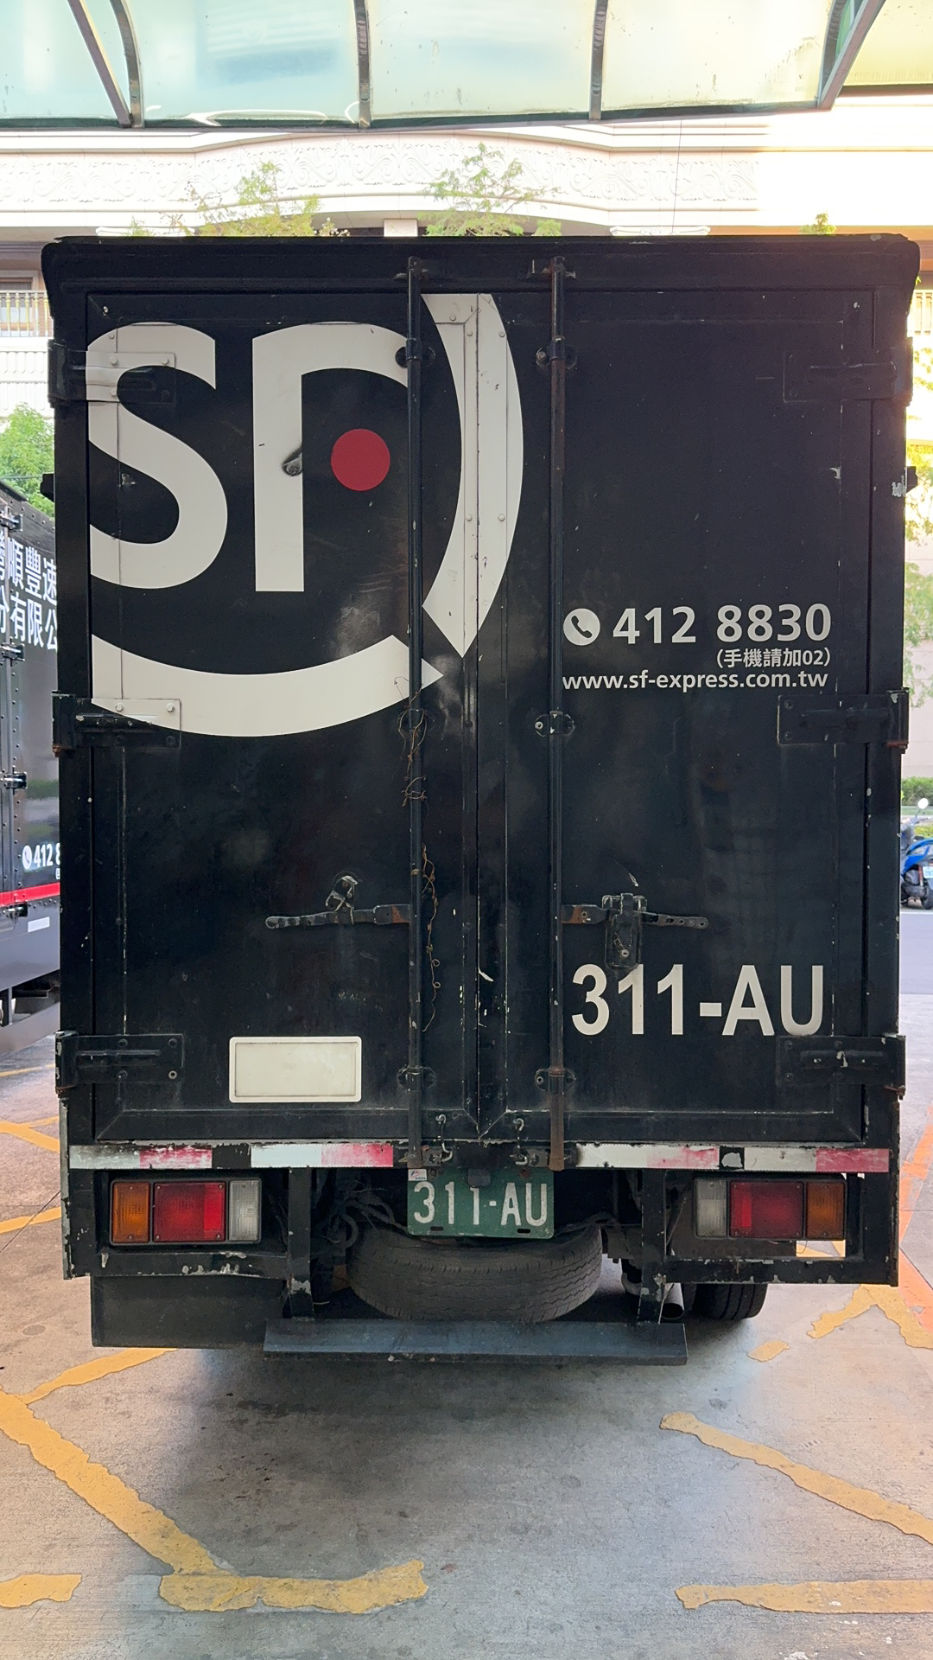
左 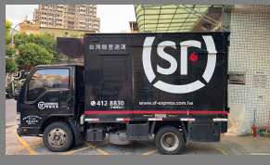 | 右 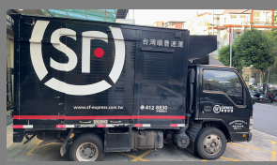

車輛所在位置及聯繫人：
車輛所在位置 | 地址 | 聯繫人 | 電話
彰化點部 | 彰化縣彰化市彰草路120號 | 謝政鋼 | 04-706-0368
中古汽車買賣定型化契約應記載及不得記載事項
中古汽車買賣定型化契約應記載事項
一、契約審閱權
- 本契約訂定前，出賣人應將本契約書之正本及相關附件交付買受人攜回審閱，未經買受人攜回審閱，買受人得主張不受本契約之拘束。
- 本契約於中華民國____年___月___日經買受人攜回審閱___日（契約審閱期間不得少於二日）。
買受人簽名：

二、出賣人
公司（商號）：台灣順豐速運股份有限公司
電話：(02)66080066
統一編號：28483484
地址：台北市松山區敦化北路201-18號11樓
代表人：章學芬

三、買受人
買受人之姓名：
電話：
行動電話：
電子信箱：
身分證統一編號：
地址：

四、過戶登記人
過戶登記人之姓名：
電話：
行動電話：
身分證統一編號：
地址：

五、標的物
- 廠牌：ISUZU
- 產地：■國產 □進口 進口國：______。
- 型式：廂式貨車。
- 年份：2007年。
- 出廠年月：2007年10月。
- 牌照號碼：313AU。
- 原有強制汽車責任保險到期日為 112 年 12 月 31 日。
- 前車主之行車執照影本（詳如附件）。
- 車身號碼：RFMNHR85E76000469
如有引擎號碼，其引擎號碼為500097
出賣人說明本汽車之引擎係■原裝 □已換過原廠新引擎 □已換過原廠中古引擎
□不知。
- 領牌日：2007年07月10日。
- 領照日：2007年10月10日。
- 排氣量：2999立方公分
- 顏色：黑。
- 配備：
  - 由雙方確認下列現有配備：
■冷氣機、■音響、■變速箱、■影音播放系統主機(包含VCD、DVD) 、□皮椅、■鋁圈、□安全氣囊、□防鎖死剎車系統(ABS)、■標準備胎、□緊急備胎、■隨車工具、■安全帶、□其他配備_________。
  - 出賣人提供之配件：（詳如附件）。
契約未記載者，應依據一般經驗法則及交易習慣決定該配備是否為一般賣車之基本配備。
- 交車時碼表之里程數：雙方依據車輛現況記錄里程數為493993公里
■擔保車輛之里程數和現況之里程數一致。
□不擔保車輛之里程數和現況之里程數一致。
（未勾選則視為擔保）
- 交易次數：
■一手中古汽車
□二手以上中古汽車（轉手次數 ）
□不知
- 交易車輛之原使用情形：
□自用車
□計程車
□租賃車
□教練車
■公司行號業務用車
□展示車
□常租車
□法拍車
□其他____________

六、權利瑕疵擔保
出賣人擔保本汽車及選用配件及從物擁有所有權，且無任何第三人得對本汽車主張任何權利。
出賣人擔保本汽車之全部或一部分非贓車或贓物，且無來歷不明、產權糾紛或其他權利瑕疵之情事。
七、試車責任
買受人要求試車時，出賣人非有正當理由不得拒絕。出賣人不得要求買受人支付定金後方予試車。
買受人於締約前試驗行駛車輛而對車輛造成損害時，出賣人僅能就可證明歸責於買受人之損害請求賠償。
八、影響車況重大事項之告知
- 曾否發生重大事故：
■否 □是，受損狀況 □不知
所謂『重大事故』，係指車輛發生事故致汽車之引擎、變速箱、懸吊系統或車體主要結構(如大樑、門柱、底盤、車頂)受損或發生其他重大損壞，亦即車輛受損係在「車門柱、水箱上支架、水箱下支架、劍尾、內龜前板、戶定內板、戶定外板、後內龜板、後尾板、備胎中心螺絲外側後廂底板」範圍內者。
- 是否為泡水車：
■否。
□全部泡水(指浸水高度超過引擎蓋)。
□一半泡水(指浸水高度超過車椅座或超過機油尺)。
□浸水車（水位超過腳踏墊，未超過車椅座或機油尺）。
□浸水車(水位超過車底盤，未超過腳踏墊)。
- 出賣人於明知標的物曾發生交通事故致人於死、或曾於車內發生自殺、他殺、或因意外事故死亡之情形，應告知買受人。
- 出賣人擔保本汽車非以其他車輛之車牌裝置於本汽車及非由不同車輛解體拼裝之汽車。
- 出賣人擔保交車之汽車與試車之汽車為同一車輛。
- 若出賣人有違反前述規定之一者，買受人得請求減少價金，或得解除契約，並得請求返還扣除使用利益之價金及自解約日至返還日之利息。

九、交車
交車日期： 年 月 日 時 分。
交車前應辦妥過戶手續。交車時應交付辦妥過戶手續之新行車執照。
十、過戶
過戶日期： 年 月 日。
出賣人應於締約日之翌日起 日內（不得逾三日），向監理機關辦理過戶予買受人或其指定之第三人。但有正當事由無法於期限內辦理者，不在此限。
買受人於辦理過戶前，應辦理強制汽車責任保險。
法拍車之過戶與交付，由雙方另行約定。
如出賣人未能於第二項所定期限內完成過戶，買受人得解除契約。
十一、出賣人給付遲延
出賣人逾約定交車日期未交付車輛，經買受人定____日（最低不得少於五日）以上之期間催告，出賣人仍不履行時，買受人得解除契約，並請求返還已支付之價金，及自支付日起至返還日止依法定利率計算之利息。前項情形，買受人證明有其他損害者，並得請求賠償。
買受人支付定金者，出賣人並應賠償與定金同額之違約金。

十二、買受人受領遲延
出賣人能證明買受人受領遲延者，關於買受人於受領遲延期間內之車輛的保管，僅就故意或重大過失負其責任。出賣人並得請求買受人賠償保管汽車之必要費用。
買受人遲延受領後，出賣人得定相當期限催告買受人受領標的物，買受人不於所定期限內受領者，出賣人得解除契約。
前項情形，買受人應於出賣人解除契約後三日內回復原狀。
十三、因不可歸責於雙方當事人之事由致給付不能
因不可歸責於雙方當事人之事由，致出賣人給付不能者，出賣人應返還買受人已付之價金(含定金)，及自受領日起至返還日止依法定利率計算之利息。
十四、危險負擔
本汽車之危險負擔於交付之時點移轉於買受人。
十五、任意解除權
買受人支付定金後，如不願買受，得拋棄定金，解除契約。
出賣人如不願出賣，得加倍返還買受人所支付之定金後，解除契約。
十六、欠繳罰鍰
辦理交車前，欠繳之一切罰鍰，均由出賣人負擔。
十七、稅費
辦理過戶手續前，欠繳之一切稅費，均由出賣人負擔。
十八、保固責任
除本契約所約定之保固責任外，出賣人並擔保本件標的物於交車前已完成正常使用檢查，且符合交車時之其他相關法令規定。
十九、契約之修改及效力
本契約訂立後，若有任何增刪修改，非經雙方當事人書面同意，不生效力。
二十、契約之附件
本契約書正本壹式二份，副本 份，由買受人及出賣人各持正本一份、副本 份為憑。
二十一、其他約定事項
於分期付款買賣，買受人得隨時提前清償，出賣人不得拒絕。買受人提前清償者，應按攤還表所示之未償還本金給付。出賣人不得加收手續費、提前解約金或其他任何費用。
於分期付款買賣，買受人因可歸責於自己之事由，遲付之價額已達全部價金之五分之一時，經出賣人定_____日（最低不得少於五日）以上之催告期間，買受人仍不履行時，出賣人得解除契約，並沒收買受人已付之價金。但出賣人亦得不解除契約，請求買受人一次清償如附件分期攤還表所示未清償本金及其遲延利息。
前項得沒收之已付價金不得逾買賣標的物現金交易總價之百分之十，逾百分之十者縮減為百分之十。但出賣人能證明其所受損害超過現金交易總價之百分之十者，不在此限。

中古汽車買賣定型化契約不得記載事項
一、不得以定型化契約條款概括約定買受人已完成定型化契約條款之審閱，轉換舉證責任。
二、不得約定買受人應繳回買賣契約書及其附件。

